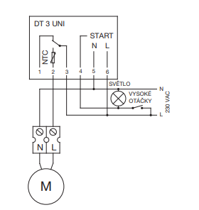
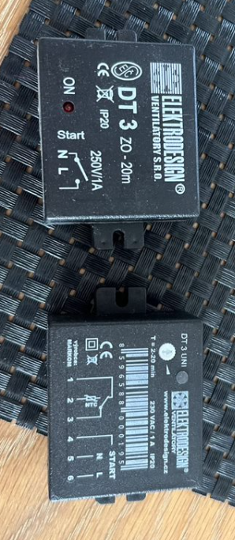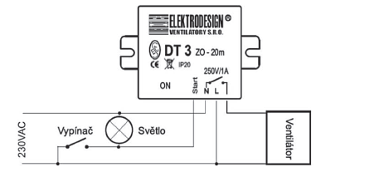

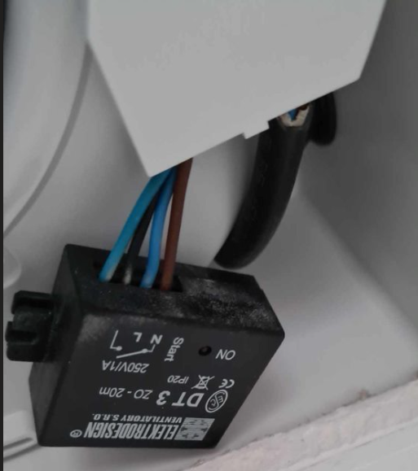

DT 3 DT 3 UNI
Hnědý - start Hnědý – 4
Černý – L Černý – 6 a 3
Modrý - N Modrý – 5
Modrý bez značení Modrý – 5
Propojit L motoru a 2

